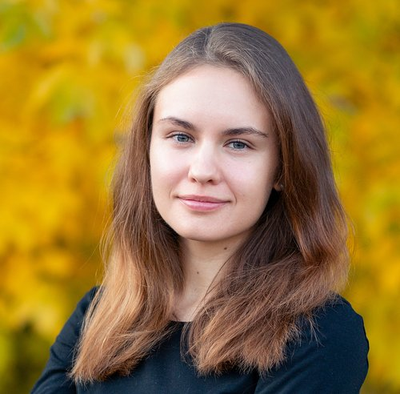 |  | Овчинникова Мария Сергеевна  Женщина, 29 лет, родилась 31 марта 1992  +7 (937) 7999209  maszil16@gmail.com — предпочитаемый способ связи  Проживает: Самара  Гражданство: Россия, есть разрешение на работу: Россия  Не готова к переезду, готова к командировкам
Желаемая должность и зарплата
QA Engineer Junior
Специализации:
— Тестировщик

Занятость: проектная работа, стажировка, частичная занятость, полная занятость
График работы: вахтовый метод, удаленная работа, гибкий график, полный день, сменный график
Желательное время в пути до работы: не имеет значения
Опыт работы —3 года 11 месяцев
Январь 2022 — настоящее время  2 месяца |  | Stepik.org  Стажер курса тестирования ПО  Обучение
Сентябрь 2013 — Май 2017  3 года 9 месяцев |  | Профи (profi.ru)  Самара, profi.ru  Информационные технологии, системная интеграция, интернет  • Интернет-компания (поисковики, платежные системы, соц.сети, информационно-познавательные и развлекательные ресурсы, продвижение сайтов и прочее)  Репетитор по математике и информатике  Проводила индивидуальные занятия для школьников по математике или информатике. Успешно осуществляла подготовку к экзамену ОГЭ по математике и информатике.  Отзывы о моей работе можно посмотреть по ссылке  https://profi.ru/profile/OvchinnikovaMS/
Образование
Высшее
2014 |  | Самарский государственный архитектурно-строительный университет, Самара  Факультет информационных систем и технологий), Программное обеспечение вычислительной техники и автоматизированных систем
Ключевые навыки
Знание языков |  | Русский — Родной  Английский — B1 — Средний
Навыки |  | SQL HTML ООП Теория тестирования
Дополнительная информация
Обо мне |  | Понимание процесса разработки и жизненного цикла ПО  Теория тестирования веб приложений  Применяю техники тест-дизайна  Работа с тестовой документацией (Баг-репорты/тест кейсы)  Знание SQL (SELECT, JOIN)  HTML  Готова много обучаться

